|  |  |
| --- | --- |
| **Auteurs :** | Armand Delessert  Simon Baehler  Benoit Zuckschwerdt  Ngueukam Djeuda Wilfried Karel |
| **Destinataires :** | Eric Lefrançois  Sandy Vibert |

|  |
| --- |
| WarTanks |
| Rapport de projet de GEN |

Contenu

Introduction 3

Déroulement d’une partie 4

Conception technique 5

Architecture générale 5

Technologies utilisées 5

Serveur 6

Architecture 6

Liste des classes 6

Diagramme UML 8

Communication réseau 9

Protocole 9

Liste des classes sérialisables 9

Le protocole, étape par étape 10

Client 12

Architecture 12

List des classes 12

Diagramme UML 14

Début de jeu 15

En jeu 15

Fin de la partie 17

Bonus 18

Bonus speed 18

Mine 18

Ultra Rapide Fire (non implémenté) 18

Laser 18

Foudroiement (non implémenté) 18

Volée de lame 18

Bélier (non implémenté) 19

Alpha Strick 19

Soin 19

La Mort 19

Fenêtres 20

Implémentation du projet 20

Technologies utilisées 20

Tiled 20

Slick2D 20

Gestion du projet 21

Rôles des participants 21

Simon Baehler 21

Suivi du projet 21

Bilans des itérations 21

Stratégie de test 22

Client 22

Stratégie d’intégration du code de chaque participant 24

Etat des lieux 24

Côté serveur 24

Côté client 24

Travail restant 25

Côté client 25

Autocritiques 26

Simon Baehler 26

Armand Delessert 26

Ngueukam Djeuda Wilfried Karel 26

Conclusions personnelles 27

Simon Baehler 27

Armand Delessert 27

Ngueukam Djeuda Wilfried Karel 28

Benoit Zuckschwerdt 28

Annexes 29

# Introduction

Le but de ce projet de génie logiciel (GEN) est de réaliser un jeu de tank en deux dimensions en vue de dessus. Le jeu est décomposé en deux parties : un client et un serveur.

* Le client sert d’interface graphique pour le joueur. Il se connecte au serveur pour rejoindre une partie. Le joueur n’a pas besoin de compte pour se connecter au serveur. Il suffit juste de connaître l’IP de ce dernier.
* Le serveur gère la partie et la synchronisation des clients. Il permet à 2 clients de se connecter pour une partie.

Ce projet a été réalisé dans le cadre du cours GEN dispensé en 2ème année de l’HEIG-VD et d’une durée d’un semestre à raison recommandée/estimée de 6 heures de travail par personne et par semaine, par les étudiants suivants :

* Armand Delessert (chef du groupe)
* Benoit Zuckschwerdt
* Baehler Simon
* Ngueukam Djeuda Wilfried Karel

# Déroulement d’une partie

#### Démarrage de la partie :

L’admin démarre une partie depuis le serveur. Une fois la partie créée, les joueurs rejoignent le serveur en saisissant l’IP de celui-ci. Lorsque tout le monde est prêt, l’admin lance la partie.

#### Déroulement de la partie :

Au début de la partie, chaque joueur apparaît sur la carte. Tous les joueurs possèdent au départ un tank avec une barre de vie. Les joueurs peuvent se déplacer sur les parties libres de la carte (là où il n’y a pas d’obstacle) et tirer. Les déplacements sont limités aux 4 directions nord, sud, ouest, est. Les tirs sont limités à un seul obus à la fois, ce qui veut dire que lorsqu’un joueur tir un coup il ne peut tirer un second coup seulement lorsque le premier tir aura atteint un adversaire ou un obstacle. Chaque tir reçu inflige des dégâts au tank. Lorsque le tank est détruit, le joueur a perdu. Le dernier joueur en vie gagne la partie. S’il reste plus d’un joueur en vie et que le temps de jeu est écoulé, la partie se termine.

#### Les bonus :

Pendant la partie, des bonus apparaissent sur la carte et les joueurs peuvent les ramasser. Un bonus donne certains avantages au joueur tels qu’un tir plus rapide ou une arme différente.

#### Fin de la partie :

La partie prend fin dans les 3 cas suivants :

* Lorsqu’il ne reste plus qu’un joueur en jeu.
* Lorsque le temps de la partie est écoulé.
* Lorsque l’admin met fin à la partie depuis le serveur.

Dans les 2 premiers cas, la fenêtre de jeu se ferme et le tableau des scores s’affiche à l’écran de chaque joueur. Dans le troisième cas, la partie s’arrête et l’admin peut choisir de relancer une partie ou de fermer le serveur.

# Conception technique

## Architecture générale

L’application se compose d’un serveur et de 2 clients (un seul est représenté dans l’illustration qui suit).

Le diagramme bloc présentant les principaux composants utilisés dans le cadre de ce projet est le suivant :

FAIRE UN AUTRE DIAGRAMME



## Technologies utilisées

* Langage de programmation : Java
* Interface graphique des fenêtres : Swing
* Interface graphique du jeu : Slick2D
* Base de données : fichiers XML.

# Serveur

## Architecture

Le serveur est composé de 2 parties qui répondent chacune à une tâche. La première partie est le « GameManager » qui s’occupe de la gestion de la partie et la seconde partie est le couple « ClientListener » et « ClientHandler » qui s’occupe de la communication réseau avec les clients.

## Liste des classes

* Package wartanks
  + WarTanks  
    Classe générale qui démarre le serveur de jeu. Cette classe démarre également 2 clients pour les tests lors du débug du serveur.
* Package gamemanager
  + GameManager  
    Serveur de jeu. Cette classe gère le déroulement de la partie, c’est-à-dire la vérification et la synchronisation des actions des clients.
    - Package map
      * Map
      * Cell
      * GlobalCell
      * Direction
      * Movable
    - Package player
      * Player
    - Package projectile
      * Projectile
      * Bullet
    - Package stategame
      * StateGameManager
    - Package vehicle
      * Vehicle
      * Tank
* Package network  
  Ce package fait partie des dépendances externes du projet « WarTanks » (partie serveur). Il se situe dans le projet « ClientServer ».
  + Package server
    - ClientListener  
      Le « ClientListener » est le serveur qui reste à l’écoute de nouveaux clients. Lorsqu’un client se connecte, il créer un « ClientHandler » qui prendra en charge le client.
    - ClientHandler  
      Le « ClientHandler » est un serveur dédié à un client. Il s’occupe de recevoir les commandes envoyées par ce client et lui retourne les mises à jour de l’état du jeu.
  + Package client
    - Client  
      Ce client sert de test pour la communication. Il implémente le protocole de communication et simule des commandes envoyées au serveur.
  + Package protocol
    - CommunicationProtocol  
      La classe « CommunicationProtocol » regroupe toutes les méthodes nécessaires à la communication entre le client et le serveur par sérialisation des classes du package « protocol.messages ».
    - Package messages  
      Toutes ces classes seront transmises par le réseau et sont donc sérialisables.
      * InfoClient  
        Cette classe comporte plusieurs informations concernant le client telles que son adresse IP.
      * InfoPlayer  
        Cette classe comporte plusieurs informations concernant le joueur telles que son ID, son nom ou encore sa couleur.
      * Command  
        Cette classe abstraite permet de regrouper toutes les classes véhiculant une commande du client au serveur sous une même classe par l’héritage. Les classes héritant de la classe « Command » sont listées ci-dessous :
        + Movement  
          Cette classe contient la commande de déplacement du joueur (déplacement vers le haut, à droite, etc.).
        + Position  
          Cette classe contient la position du joueur.
        + Shoot  
          Cette classe informe le serveur que le joueur vient de tirer.
        + UseBonus  
          Cette classe informe le serveur que le joueur utilise un bonus.
      * TiledMapMessage  
        Cette classe contient la carte Tiled avec le design de la carte. Elle est transmise aux clients lors de l’initialisation de la partie.
      * StateGame  
        Cette classe contient tout ce qui est nécessaire pour connaître l’état de la partie. Elle contient entre-autre l’état et la position de chaque joueur, la position et la direction des tirs, la position des bonus, etc. Elle contient également le statut de la partie (en cours, terminée, temps restant, etc.).
      * Map  
        Cette classe contient la position des divers éléments de la carte. Elle est incluse dans la classe « StateGame ».
      * Message  
        Cette classe était utilisée pour le débug de la sérialisation des classes.

## Diagrammes UML

### Diagramme du GameManager

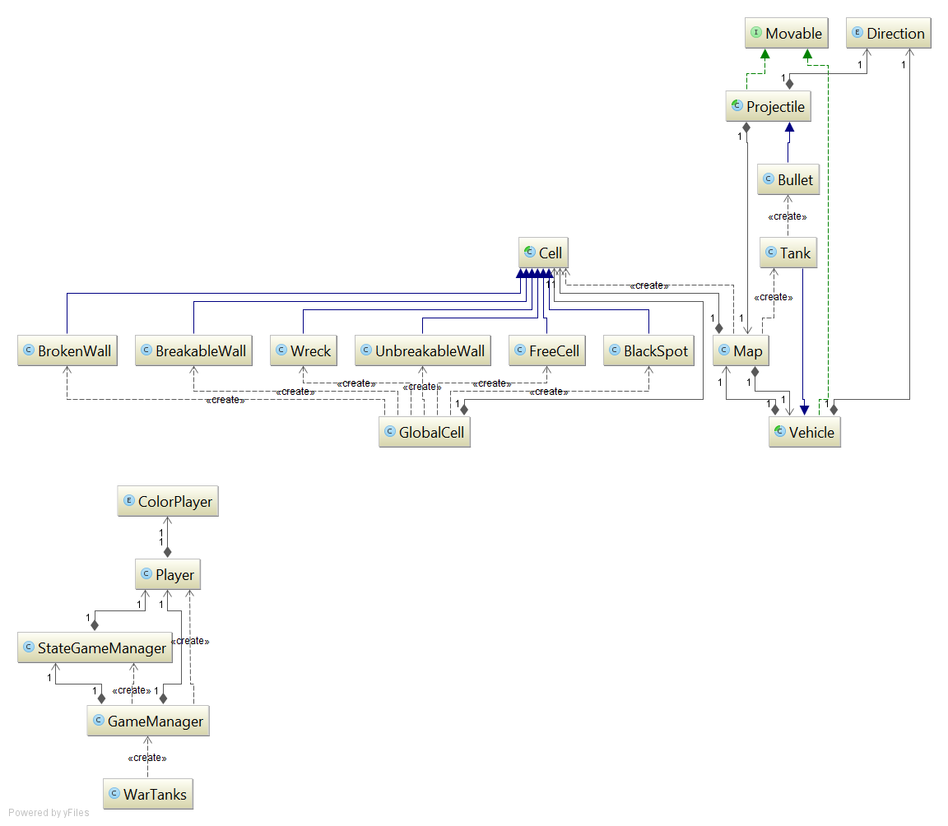

Figure 1

### Diagramme de la partie réseau

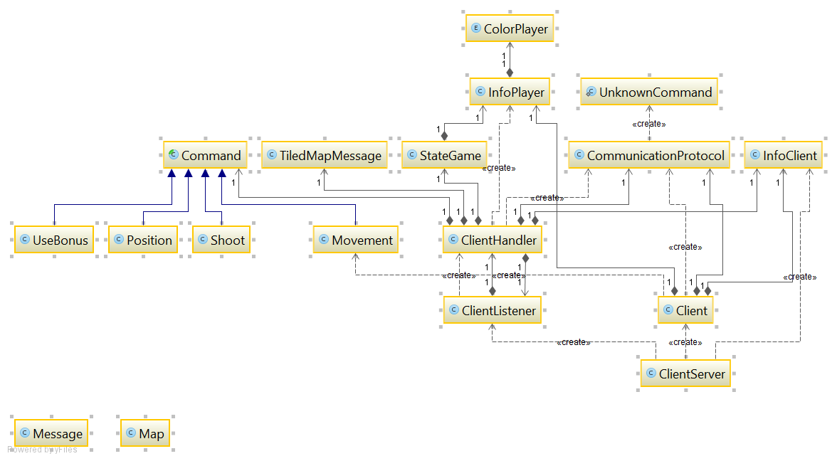

Figure 2

## Communication réseau

### Protocole

Pour la conception du protocole réseau, nous sommes partis de l’objectif de créer un protocole très simple pour la communication client-serveur en cours de partie. Nous avions prévu d’utiliser la sérialisation de classes avec que 2 classes pour la communication en cours de partie. La première classe servira au client pour lui permettre d’envoyer les commandes au serveur. La seconde classe permettra au serveur d’envoyer l’état du jeu mis à jour aux clients. Ainsi, les clients peuvent à tout moment envoyer une commande que le joueur aurait entré et le serveur s’occupe de maintenir les clients à jour en leur envoyant régulièrement le nouvel état du jeu qui inclut les dernières actions des joueurs. Cependant, l’initialisation de la partie et des clients nécessite aussi l’envoie de plusieurs messages. Il a donc fallu créer plusieurs classes sérialisables pour permettre cette phase d’initialisation.

### Liste des classes sérialisables

Toutes ces classes se trouvent dans le projet « ClientServer », dans le package « protocole.messages ».

#### Phase d’initialisation :

* InfoClient : Demande de connexion de la part du client.
* InfoPlayer : Transmission des infos concernant le joueur.
* TiledMapMessage : Transmission du fichier de la carte aux clients.

#### En cours de partie :

* Command : Transmission des commandes du client au serveur.
  + Mouvement : Commandes de mouvement du joueur.
  + Position : Transmission de la position du joueur.
  + Shoot : Commande de tir.
  + UseBonus : Utilisation d’un bonus.
* StateGame : Transmission du nouvel état du jeu.

### Le protocole, étape par étape

#### Initialisation :

* Le serveur général (« ClientListener ») reste à l’écoute de nouveaux clients.
* Lorsqu’un client se connecte au serveur, ce dernier créer un serveur spécifique au client (« ClientHandler ») qui prendra en charge le client.
* Le client envoie ensuite l’objet « InfoClient » au serveur « ClientHandler ».
* Le serveur répond « OK » en cas d’acceptation du client ou « Refused » en cas de refus du client (s’il y a déjà 2 joueurs et que la partie est pleine par exemple).
* Si le serveur « ClientHandler » accepte le client, il lui envoie l’objet « InfoPlayer » contenant l’ID du joueur, son nom (imposé par le serveur, du type « Player 1 »), sa couleur, etc.

À ce moment, l’initialisation de la partie est terminée. Les clients attendent le signal « Start » de la part du serveur.

#### Début de la partie :

C’est le serveur principal (« ClientListener ») qui s’occupe de synchroniser les « ClientHandler » pour que ceux-ci envoient le signal « Start » simultanément à tous les clients.

* Le « ClientListener » attend sur les « ClientHandler » que ceux-ci aient fini la partie d’initialisation avec leur client.
* Lorsqu’un « ClientHandler » a terminé la partie d’initialisation avec son client, il le signal au « ClientListener » et se bloque.
* Lorsque tous les « ClientHandler » sont prêts, le « ClientListener » libère les « ClientHandler ».
* Une fois libérés, les « ClientHandler » envoient le signal « Start » à leur client et la partie démarre.

#### En cours de partie :

En cours de partie, la communication client-serveur se limite à l’envoie des commandes entrées par le client.

* En cours de partie, le client envoie les commandes entrées par le joueur au serveur (« ClientHandler »).
* Chaque « ClientHandler » reste à l’écoute des commandes envoyées par leur client pour les stocker dans une queue.
* Le « GameManager » (serveur gérant la partie) traite les commandes de chacun des « ClientHandler » en vérifiant leur validité et en les exécutant sur l’état du jeu puis retourne l’état du jeu mis à jour aux « ClientHandler ».
* Les « ClientHandler » envoient la mise à jour de l’état du jeu à leur client dès que celle-ci est disponible.

#### Schéma de la communication client-serveur :

La Figure 1 présente la communication client-serveur dans son ensemble, telle que présentée plus haut. Les interactions sont représentées par des flèches entre les différentes classes. Les classes « ClientHandler » et « Client » peuvent être instanciées plusieurs fois. Chacune de ces classes est exécutée dans un thread.



Figure 3

La Figure 2 représente la communication client-serveur en cours de partie seulement. La classe « ClientListener » n’est plus présente car elle n’influe plus sur la communication à ce stade.



Figure 4

# Client

Notre implémentation possède deux facettes : la partie du client et la partie du serveur. Pour le client nous avons utilisé le moteur graphique 2D nommée Skick2D ainsi qu’une foison d’images, de tuiles et de sprites car la charge de travail pour la création d’image par notre main était trop conséquente. Les différentes images ainsi que leurs sources et décrite plus bas dans la documentation.

## Architecture

Voici la liste des classes du client, le diagramme UML du client est présenté plus bas. Il n’est représenté ici que la partie sans l’infrastructure réseau.

### List des classes

**Game**

Il s’agit de la classe principale qui va lier tous les éléments du jeu. Sa tâche est principalement de créer les objets et de les initialiser. Elle gère aussi toute la partie collision, la pression de touche, et le mouvement de la caméra.

Elle s’occupe de créer et d’initialiser les autres classes :

* Au travers de la factory :
  + Le joueur
  + Les ennemies du joueur
  + Les bonus
* Les scores
* La map
* La HUD du joueur
* L’affichage de fin
  + Victoire
  + Défaite

**End**

Cette classe est la super-classe des deux sous-classes qui sont appelé en fin de partie. Il s’agit d’une classe relativement simple ayant pour but d’afficher l’écran de défait ou de victoire. Et si le temps l’avait permis, l’affichage des scores. Ses sous-classes sont :

* Vitctory
* Defeat

**HUD**

Cette classe est l’observateur de la classe Player, cette dernière est notifiée quand le joueur passe sur un bonus afin de mettre à jour la barre d’action du joueur. Elle aurait aussi dû afficher les points de vie du joueur, mais faute de temps cette possibilité a été abandonnée au profit d’autres tâches.

**Factory**

Cette classe est utilisée par la classe Game, elle est chargée de créer les objets de jeux comme les joueurs, les ennemis et les bonus.

**Bonus**

Cette classe permet la création de bonus sur la map. Une instance de cet objet est créée quand on l’ajout dans la map. Quand un joueur roule sur le bonus une instance de cet objet est également créée dans la classe Player.

**IFightable**

L’interface IFightable est implémentée par les classes Player et Ennemy, ils utilisent tous les deux une classe Score qui contient leurs score respectif. Globalement ces deux classes sont pareils à la différence près que Player est observé par la HUD crée par Game et que le joueur est représenté en bleu et Ennemy en rouge. Ce deux classes créent un objet Explosion a leurs mort.

**Bullet**

La classe bullet est la super-classe des trois différents types de munitions/projectiles listés ci-dessous :

* L’Alpha Strick
* La Mine
* Le Laser

Ces projectiles sont décrits plus loin dans la section dédiée aux bonus.

**Explosion**

Il s’agit d’une classe relativement simple, elle n’a pour tâche que de gérer l’animation des explosions qui est appelée quand un joueur meurt ou quand le bonus Alpha Strick est lancé.

**Map**

Cette classe gère la génération de la map avec les collisions entre les bords de maps et les objets obstacles.

**Destroyable**

Cette classe devait implémenter les objets destructibles, mais pour cause de manque de temps et de compétences cette classe a été inachevée.

### Diagramme UML

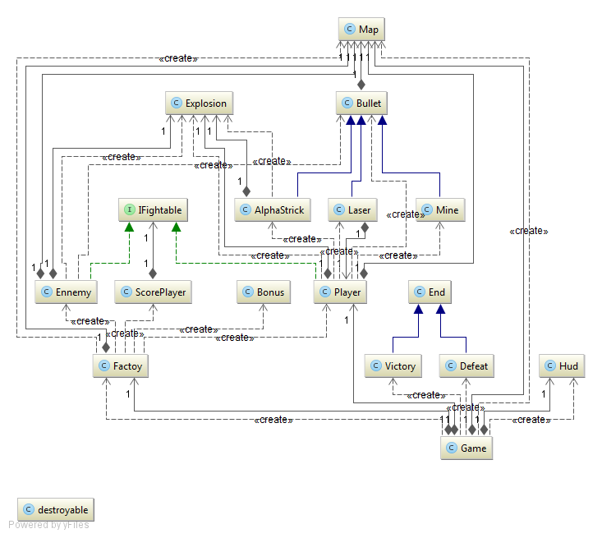

Figure 5

# Début de jeu

Idéalement, avant le début de la partie le joueur aurait dû avoir la possibilité de choisir son tank. L’interface a été réalisée sur Photoshop mais n’a pas été intégrée, faute de temps. Il était prévu un bloc de couleur par tank, dans le cas présent il s’agit du tank bleu.

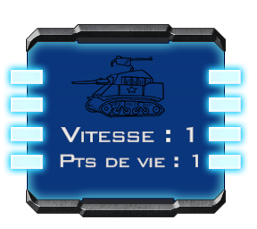

# En jeu

Lorsqu’un nombre suffisant de joueurs ont rejoint le serveur, la partie peut commencer. La fenêtre de jeux dispose des éléments suivants :

* Le tank du joueur en bleu
* Le ou les tank(s) ennemi(s) en rouge
  + En noir si détruit
* La HUD, composée de :
  + Un bloc en haut à gauche
  + Une barre de bonus
* Les bonus disponibles sur le sol
* Les projectiles (décrits plus loin)
  + Projectile simple
  + Mine
  + Laser
  + Attaque Alpha Strick

La Figure 1 présente un aperçu de l’interface du jeu en cours de partie avec les explications des différents éléments présentés ci-dessus.

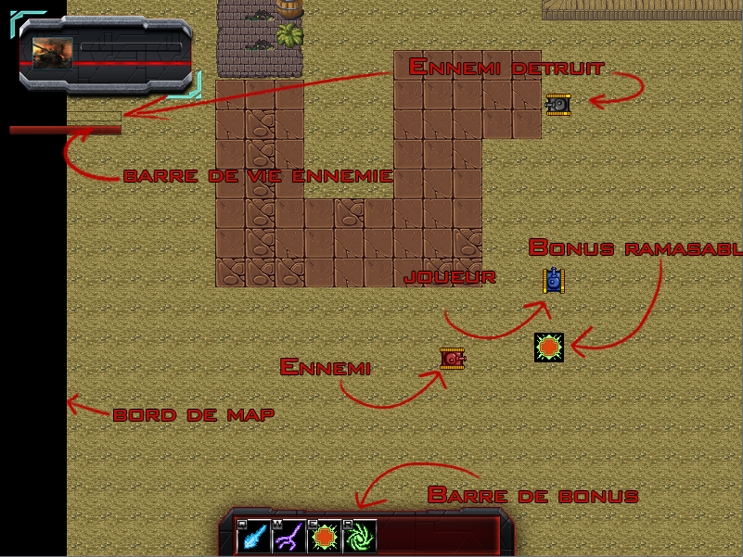

Figure 6

# Fin de la partie

Lorsque la partie se termine, un affichage de fin apparaît informant de la victoire ou de la défaite du joueur et le jeu se bloque. Idéalement nous aurions dû afficher le score des joueurs et avoir la possibilité de relancer la partie en cliquant sur le bouton « Play ». Une illustration est présentée par la Figure 2.

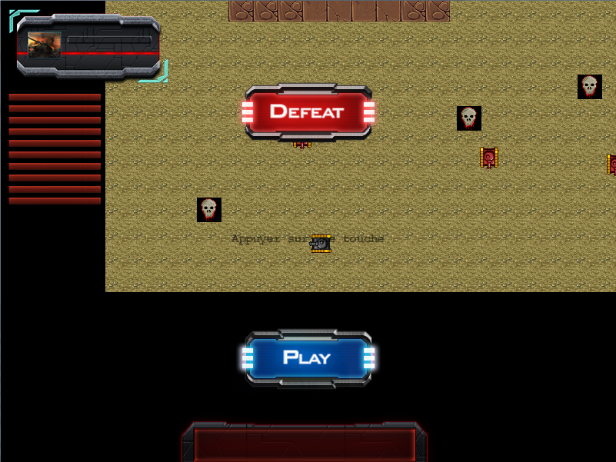

Figure 7

Les images « Play », « Defeat » et « Victory » sont présentées dans les Figure 3, Figure 4 et Figure 5. Le design de ces trois images de fin a été réalisé par les soins de Simon sur le logiciel Photoshop CS6.

|  |  |  |
| --- | --- | --- |
| C:\Users\Simon\Documents\2em\GEN\projet\WarTanks\WarTanks\WarTanksGUI\src\ressources\UI\play.png  Figure 8 | C:\Users\Simon\Documents\2em\GEN\projet\WarTanks\WarTanks\WarTanksGUI\src\ressources\UI\defeat.png  Figure 9 | C:\Users\Simon\Documents\2em\GEN\projet\WarTanks\WarTanks\WarTanksGUI\src\ressources\UI\victory.png  Figure 10 |

# Bonus

Dans notre jeu, le joueur peut ramasser des objets disposés sur le sol. Il peut ensuite les utiliser jusqu’à leur épuisement, chaque bonus ayant un usage limité en nombre d’utilisations ou en temps. Voici un listing des différents bonus.

## Bonus speed

* Icône du bonus : C:\Users\Simon\Documents\2em\GEN\projet\WarTanks\WarTanks\WarTanksGUI\src\ressources\UI\bonus\1.bmp
* Quantité : 3
* Capacité offerte : Augmente la vitesse de déplacement du tank pour une durée de 10 secondes.

## Mine

* Icône du bonus : C:\Users\Simon\Documents\2em\GEN\projet\WarTanks\WarTanks\WarTanksGUI\src\ressources\UI\bonus\2.bmp
* Quantité : 3
* Capacité offert : Dépose une mine sur la position courante, représentée par l’image suivante :  
  C:\Users\Simon\Documents\2em\GEN\projet\WarTanks\WarTanks\WarTanksGUI\src\ressources\bullet\2.png

## Ultra Rapide Fire (non implémenté)

* Icône du bonus : C:\Users\Simon\Documents\2em\GEN\projet\WarTanks\WarTanks\WarTanksGUI\src\ressources\UI\bonus\3.bmp
* Quantité 3
* Capacité offert : Permet de tirer plus rapidement. De base, le tir simple ne doit pas être enchainé.

## Laser

* Icône du bonus : C:\Users\Simon\Documents\2em\GEN\projet\WarTanks\WarTanks\WarTanksGUI\src\ressources\UI\bonus\4.bmp
* Quantité : 3
* Capacité offerte : Tirer un laser d’une taille de 32x200 pixels devant le joueur, blessant tous les joueurs pris dans le laser. Le laser est représenté par l’image suivante :  
  C:\Users\Simon\Documents\2em\GEN\projet\WarTanks\WarTanks\WarTanksGUI\src\ressources\bullet\laser.png

## Foudroiement (non implémenté)

* Icône du bonus : C:\Users\Simon\Documents\2em\GEN\projet\WarTanks\WarTanks\WarTanksGUI\src\ressources\UI\bonus\5.bmp
* Quantité : 3
* Capacité offerte : Foudroie une zone d’un rayon de 32 pixels autour du joueur toutes les secondes durant 3 secondes, blessant les joueurs dans la zone.

## Volée de lame

* Icône du bonus : C:\Users\Simon\Documents\2em\GEN\projet\WarTanks\WarTanks\WarTanksGUI\src\ressources\UI\bonus\6.bmp
* Quantité : 3
* Capacité offerte : Chaque tir part dans les 4 directions à la fois.

## Bélier (non implémenté)

* Icône du bonus : C:\Users\Simon\Documents\2em\GEN\projet\WarTanks\WarTanks\WarTanksGUI\src\ressources\UI\bonus\7.bmp
* Quantité : 3
* Capacité offerte : Fixe des piques sur l’avant du tank. Si le joueur entre en collision avec l’avant de son tank dans un adversaire, le tank adverse subit un point de dégât. Ce bonus est limité à 10 secondes une fois le bonus activé.

## Alpha Strick

* Icône du bonus : C:\Users\Simon\Documents\2em\GEN\projet\WarTanks\WarTanks\WarTanksGUI\src\ressources\UI\bonus\8.bmp
* Quantité : 3
* Capacité offerte : Effectue une attaque sur une zone de 64x64 pixels devant le tank. Les joueurs qui se situent dans la zone cible prennent un point de dégât. Une animation est déclenchée lors de l’impact.

C:\Users\Simon\Documents\2em\GEN\projet\WarTanks\WarTanks\WarTanksGUI\src\ressources\bullet\explosion1.png

## Soin

* Icône du bonus : C:\Users\Simon\Documents\2em\GEN\projet\WarTanks\WarTanks\WarTanksGUI\src\ressources\UI\bonus\9.bmp
* Quantité : 3
* Capacité offerte : Ajoute un point de vie au joueur.

## La Mort

* Icône du bonus : C:\Users\Simon\Documents\2em\GEN\projet\WarTanks\WarTanks\WarTanksGUI\src\ressources\UI\bonus\10.bmp
* Quantité : 3
* Capacité offerte : Inflige un point de dégât à un joueur choisi au hasard. La cible de ce bonus peut être le joueur l’ayant utilisé.

# Fenêtres

Les fenêtres nécessaires pour

Il y a plusieurs fenêtres pour ce projet.

[Décrire ici les différentes fenêtres et ce qu’elles permettent de faire.]

# Implémentation du projet

## Technologies utilisées

### Tiled

Tiled est un logiciel de conception de carte en 2 dimensions. Bien que ce ne soit pas une technologie en soit, il est tout de même important de citer ce logiciel qui nous a permis de réaliser nos maps du jeu facilement et rapidement.

### Slick2D

Pour la réalisation de ce projet nous avons utilisé le moteur graphique Slick2D qui permet facilement d’intégrer des maps faites à partir du logiciel Tiled. La principale difficulté avec Slick2D fût le fait que nous ne connaissions pas ce moteur graphique et que pour un problème donné il y a une foison de solutions différentes. Nous avons donc dû naviguer entre les différentes solutions trouvées. La principale erreur commise avec cette technologie fut que je (Simon) suis parti d’un tutoriel que j’ai suivi et j’ai patché le jeu par la suite ce qui a produit du code mal organisé et difficilement compréhensible.

# Gestion du projet

## Rôles des participants

### Simon Baehler

#### Graphisme

Je me suis occupé de réaliser la HUD de notre jeu (l’interface en jeu) comme les barres de vie de joueurs, la barre d’action et les affichages de fin de jeu.

#### Game design

Je me suis occupé de chercher des images pour les jeux qui m’auraient pris trop de temps à faire moi-même. J’ai également imaginé les bonus des jeux et fait quelque maps.

#### Programmation

Programmation de la partie client, j’ai beaucoup cherché d’information sur Slick2D (toute la partie client).

## Suivi du projet

### Bilans des itérations

Les bilans des itérations ainsi que les bilans personnels sont disponibles en annexe.

# Stratégie de test

## Client

Durant le développement de la partie client, des tests ont été réalisés une fois chaque fonctionnalité implantée. Ces tests ont été réalisés sur le client hors-réseau.

|  |  |  |
| --- | --- | --- |
| Test | Ce qui doit se passer | Resultats /Remarques |
| Chargement d’une map | La map doit apparaitre dans la fenêtre de jeux. | OK |
| Spawn du personnage | Le personnage doit apparaitre sur la map, dans un premier temps avec des coordonnées fixes puis aléatoires. | OK |
| Déplacement du personnage | Le personnage doit pouvoir se déplacer vers le haut, le bas, la gauche et la droite, sans prendre en compte les collisions avec les éléments. | OK |
| Caméra | La caméra suit le personnage s’il s’approche trop du bord de la fenêtre. | OK |
| Collinson avec les obstacles | Le joueur peut entrer en collision avec un élément. | La collision se faisant dans un premier temps trop tard, puis trop tôt. Désormais elle s’effectue au bon moment mais il arrive qu’on reste bloqué. |
| Collision avec les bords de la map | Le joueur ne peut pas sortir de la map. | OK |
| Musique | Une musique se lance au début du jeu et boucle indéfiniment. | OK |
| Soud Effect | Quand nous tirons un effet sonore se lance qui fait « boom ». | OK |
| Affichage des HUD | Les hud s’affichent correctement à savoir les points de vie des tanks ennemis, la barre d’action et l’avatar du joueur (bloc en haut à gauche). | Pas de point de vie pour le joueur -> manque de temps. |
| Spawn de bonus | Les bonus apparaissent aléatoirement sur la map. | OK |
| Ramassages de bonus | Quand un joueur passe sur un bonus il le ramasse et l’ajoute dans sa barre d’action si elle n’est pas pleine. | OK, les collisions ne sont pas très précises (2 ou 3 pixels de décalage). |
| Tir | Quand un joueur appuie sur « espace » il tire un projectile. | OK |
| Utilisation bonus Vitesse | Quand un joueur utilise le bonus « vitesse » sa vitesse augmente correctement, puis au bout de 10sec, sa vitesse de base est restaurée. | OK |
| Utilisation bonus Mine | Le joueur peut bien déposer une mine derrière lui. | OK |
| Utilisation bonus URF | Le joueur tire plus rapidement. (3 tirs par seconde au lieu d’un seul). Au bout de 10 secs, le bonus cesse. | NON IMPLEMENTÉ |
| Utilisation bonus Laser | Créer un laser d’une taille de 32x200 pixels devant le joueur blessant tous les joueurs pris dans le laser. | Il arrive que le laser touche un joueur qui ne se situe pas dans le champ d'action du laser. |
| Utilisation bonus Foudroiement | Foudroie une zone d’un rayon de 32 pixels autour du joueur toutes les secondes durant 3 secondes, blessant les joueurs dans la zone. | NON IMPLEMENTÉ |
| Utilisation bonus Volée de lame | Tire un projectile dans les quatre directions. | OK |
| Utilisation bonus Bélier | Fixe des piques sur l’avant du tank. Si le joueur entre en collision avec l’avant de son tank dans un adversaire, le tank adverse subit un point de dégât. Ce bonus est limité à 10 secondes une fois le bonus activé. | NON IMPLEMENTÉ |
| Utilisation bonus AlphaStick | Effectue une attaque sur une zone de 64x64 pixels devant le tank, les joueurs dans la zone prennent un point de dégât. Une animation est déclenchée à l’impact. | OK, peut-être un peu trop puissant. |
| Utilisation bonus Soin | Ajoute un point de vie au joueur. | OK |
| Utilisation bonus Mort | Inflige un point de dégât à un joueur choisi au hasard. La cible de ce bonus peut être le joueur l’ayant utilisé. | OK |
| Décrémentation du nombre de munition | Quand nous utilisions X fois un bonus il n’est plus disponible. | OK, par contre il n’y a aucune information sur le nombre de munition, il aurait aussi été bien de pouvoir régler le nombre de munition reçus lors du ramassage. |
| Animation | Quand un joueur meurt ou que l’Alpha Strick est lancé une animation d’explosion se lance. | OK |
| Fin de la partie | Quand le joueur meurt ou que tous les ennemis sont mort un écran de fin de partie apparaît. | OK |

# Stratégie d’intégration du code de chaque participant

Nous avons utilisé Git avec un repos sur le site GitHub pour le partage de code et un groupe WhatsApp pour une communication plus rapide entre les membres du groupe.

# Etat des lieux

## Côté serveur

Initialement, la configuration du serveur devait permettre :

* Choix du nombre de joueurs
* Choix de la carte
* Choix du temps de la partie

Finalement, certains paramètres ont été fixés et ne pourront donc pas être modifiés :

* Le nombre de joueur est fixe. Il est néanmoins possible de le changer directement dans le code, avec quelques ajustements.
* La carte ne peut pas être choisie. Il est néanmoins possible de changer ça directement dans le code.
* Il n’y a pas de temps limite de jeu. Le timer n’a pas encore été implémenté.

## Côté client

Initialement, le client devait gérer les fonctionnalités suivantes :

* Le choix du serveur sur lequel se connecter. Il devait être également possible de se connecter en tant que joueur ou en tant qu’observateur de la partie.
* Le joueur devait pouvoir choisir son tank au début de partie. Chaque tank devait posséder des caractéristiques différentes telles qu’un nombre de points de vie plus ou moins grand, une vitesse plus ou moins grande.
* Le joueur devait également pouvoir choisir la couleur de son tank.
* Durant la partie, il devait être possible de :
  + Tirer
  + Se déplacer
  + Ramasser des bonus
  + Utiliser les bonus
* A la fin de la partie, il devait être possible de :
  + Consulter les scores (automatique)
  + Relancer la partie

Finalement, ce sont les fonctionnalités suivantes qui ont été implémentées :

* On ne peut que se connecter au serveur en tant que joueur. Le mode observateur a été abandonné.
* Il n’y a qu’un seul modèle de tank disponible, la couleur est imposée.
* Durant la partie, il est possible de :
  + Tirer
  + Se déplacer
  + Ramasser des bonus
  + Utiliser les bonus
* A la fin de la partie, les scores ne s’affichent pas automatiquement.
* La partie ne peut pas être relancée.

# Travail restant

## Côté client

* Début de la partie : Ajoute la possibilité de choisir son tank, soit par la pression de touche soit par clique. Ayant trouvé un tutoriel sur la réalisation d’un écran de démarrage cela devrait prendre environ 3 heures de travail.
* En cours de partie : Réaliser les bonus non implémentés comme le Bélier, le Foudroiement et le URF. Le foudroiement et le Bélier semblent assez complexe à implémenter, ce qui n’est pas le cas du URF. Un temps de travail de 5 heures pour ces 3 bonus devrait jouer.
* Fin de partie : L’affichage des scores en fin de partie devrait être fait rapidement car une structure est déjà existante, il ne reste plus qu’à réaliser qui a touché qui et l’afficher. 3 heures devraient suffirent pour cette partie. Pour ce qui en est du relancement d’une partie il s’agit ici de la grande inconnue. En effet, des recherches sur l’implémentation d’une zone cliquable ont été effectuées, malheureusement sans succès.

# Autocritiques

## Simon Baehler

Comme dit plus loin dans la conclusion, pour moi ce projet est un fiasco. Mon erreur principale fut de partir coder la partie client sans que la partie serveur ne suive, il y a eu un décalage entre les deux parties et le merge trop dure. Mon erreur fut également d’avoir « sur couché » le code réalisé durant le tutoriel au lieu de, une fois l’outil Slick2D connu, refaire un projet depuis 0 avec une implémentation réfléchie et basé sur des cas d’utilisation, diagramme d’activité etc…

## Armand Delessert

Le code produit reste relativement propre, la structure des classes a été reprise d’un ancien projet de jeu en réseau. Il pourrait très bien être réutilisé dans un futur projet moyennant quelques modifications et corrections de bugs.

## Ngueukam Djeuda Wilfried Karel

Le projet ne m'a pas été d'un grand apport car je dois admettre que j'y ai pas beaucoup participé. D'abord le projet ne m'a pas vraiment emballé mais il fallait faire un groupe et aussi toute l'idée n'a pas été discutée avant la mise en place du projet et dont j'étais pas trop au courant de où on allait au début. Aussi avec des difficultés personnelles j'ai pas vraiment voulu m'investir dans le projet car je pensais qu'il était réalisable dans les temps et que avec ma pleine participation ou pas il pourrait être terminé. Une fois que les retards ont commencé à se faire sentir j'ai pas su aider les membres de mon équipe car c'était difficile de comprendre ce qui était déjà fait vu que l'architecture de l'application me semblait pas idéale; mais ça je ne peux m'en prendre qu'à moi car je ne me suis pas investi dans le projet dès le départ. Mais je pense que ce qui a cruellement manqué dans l'équipe c'est la communication au début du projet et le manque de coordination.

# Conclusions personnelles

## Simon Baehler

Ce projet se résume à un mot : fiasco. Durant tout le long du projet il n’y a eu aucune communication, dès les 1ères itérations la partie réseau a pris du retard. Le rendu des bilans d’itération personnels toujours en retard des fois même de plusieurs semaines, et qui plus pour la plupart du temps minimaliste. Un investissement faible de membre du groupe et un partage totalement inégal du travail et un laxisme de plus énorme.

## Armand Delessert

Je ne considère pas ce projet comme un échec complet. Certes, il ne nous a pas été possible de livrer un produit fini qui corresponde aux objectifs de départ dans les temps mais le travail réalisé est tout de même remarquable. Je pense que si je dis que ce projet était très, voir même un peu trop ambitieux par rapport au temps à disposition, je ne vais pas à l’encontre de la pensée de mes collègues. J’avais personnellement assez de temps à consacrer à ce projet en parallèle des autres cours mais je suis conscient que ce n’est pas le cas de tous mes collègues. Malgré l’engouement certains des membres de l’équipe lors du début du projet, la charge de travail était trop importante. Nous avons bien essayé de réduire cette charge en limitant les fonctionnalités du jeu mais sans succès.

L’un des problèmes était le manque de vision sur le développement du projet à long terme. J’avais parfois l’impression d’avancer dans le brouillard, une impression sûrement due à un manque d’expérience dans le développement de projets plus gros qu’un simple labo.

Ce projet m’aura surtout apporté de l’expérience dans le développement en Java et en programmation orientée objet ainsi qu’en programmation réseau. Car il s’agit là de la première fois que je m’attaque à une communication client-serveur complète. Bien que j’aie apprécié développer cette partie, ce n’était pas une tâche facile tant en terme de conception et développement qu’en terme de débug. Malgré tout j’ai trouvé ce chalenge très intéressant et très enrichissant. Je suis certes déçu de ne pas avoir pu continuer cette partie jusqu’au bout mais je suis tout de même fière du travail réalisé.

## Ngueukam Djeuda Wilfried Karel

D'un point de vue objectif le projet n'a pas été vraiment bénéfique pour moi car j'ai pas appris grand-chose par rapport à l'année dernière si ce n'est le parsing des fichiers XML à l'aide de Jdom2 et de SaxParsers. Mais il m'a surtout permis de me rendre compte des conditions à établir pour mener à bien un projet notamment :

* La communication et la coordination
* La mise en place en commun de l'architecture de base de l'application et de la planification des tâches
* La prise en compte des capacités de chacun des membres du groupe
* L'évaluation minutieuse des fonctionnalités et du temps à disposition avant de proposer une fonctionnalité dans son application

## Benoit Zuckschwerdt

# Annexes

Bilans des itérations et bilans personnels

Base de données